PLAN DE ITERACIÓN SPRINT 04
DOCUZEN CONSTRUCCIÓN DE SOFTWARE I

Escudo de Privacidad y Resolución Jerárquica
RF-10 y RF-11
Reglas jerárquicas, re-evaluación y logs inmutables

Control de Versiones
Versión | Fecha | Autor | Descripción
1.0 | 12/09/2026 | Carlos Ayala y Ahmed Akhtar | Plan de Iteración Sprint 04 basado en Product Backlog y trazabilidad.
1.1 | 12/09/2026 | Carlos Ayala y Ahmed Akhtar | Se incorporó captura del código fuente implementado en el Sprint 04.

1. Información General
Los datos de la iteración y del equipo se registran en la siguiente tabla.
Curso | Construcción de Software I
Iteración | Sprint 04
Duración planificada | Ciclo semanal
Fecha de entrega | 01/06/2026
Líder | Carlos Daniel Ayala Ramos
Equipo | Carlos Daniel Ayala Ramos, líder; Ahmed Hasan Akhtar Oviedo, integrante

2. Objetivo de la Iteración
Implementar RF-10 y RF-11 para resolver reglas Visual > Textual > Base y re-evaluar todo documento corregido antes del envío.

3. Alcance
Incluye Template Matching, resolución jerárquica, re-evaluación, logs append-only, SRS/SAD, demostración y 11 pruebas de seguridad.

4. Entregables Esperados
Los productos verificables de la iteración se detallan en la siguiente tabla.
Entregable | Descripción | Aceptado
Especificación | SRS: CU-RF10 y CU-RF11 | Sí
Diseño | SAD: secuencia OCR vs Visión y clases | Sí
Implementación | Template Matching y re-evaluación | Sí
Validación y trazabilidad | 11 pruebas de seguridad y logs | Sí

5. Cronograma y Actividades
Las actividades se ejecutaron durante el ciclo semanal y se cerraron en la fecha de entrega registrada.
ID | Actividad | Responsable | Inicio | Fin | Estado
A1 | Documentar reglas y re-evaluación | Carlos Ayala | Ciclo semanal | 01/06/2026 | Completado
A2 | Diseñar PrivacyShield y ConflictResolver | Equipo | Ciclo semanal | 01/06/2026 | Completado
A3 | Implementar Visión y jerarquía | Ahmed Akhtar | Ciclo semanal | 01/06/2026 | Completado
A4 | Validar AES-256 y logs append-only | Equipo | Ciclo semanal | 01/06/2026 | Completado
A5 | Actualizar evidencias y documentación | Equipo | Ciclo semanal | 01/06/2026 | Completado

6. Recursos Requeridos
Documentos sellados, motor de Visión, OCR, AES-256, logs locales, repositorio, VPS, SRS/SAD y catálogo de pruebas.

7. Riesgos y Mitigaciones
Los riesgos identificados y sus acciones de mitigación se registran en la siguiente tabla.
Riesgo | Impacto | Mitigación
Prioridad de reglas incorrecta | Alto | Aplicar jerarquía determinista y registrar resolución.
Bypass de re-evaluación | Alto | Bloquear envío hasta repetir OCR+Visión.
Alteración de logs | Alto | Usar append-only, cifrado e integridad por hash.

8. Criterios de Aceptación
Regla Visual prioritaria; correcciones sin bypass; temporales/logs AES-256; bitácoras append-only; 11 pruebas completadas.

9. Evidencias
Las evidencias verificables del sprint se registran en la siguiente tabla.
Evidencia | Ubicación | Responsable
Product Backlog | Sprint 04 — 01/06/2026 | Equipo
Documentación | SRS/SAD RF-10 y RF-11 | Carlos Ayala
Pruebas | 11 casos del Sprint 04 | Ahmed Akhtar
Demostración | Escudo de Privacidad | Equipo
Código fuente | construccion-escritorio/src/core/crypto_engine.py | Equipo

9.1 Evidencia de código fuente implementado
La evidencia representa el Escudo de Privacidad implementado en el Sprint 04. El motor prioriza una política visual, luego una política semántica OCR y finalmente la contraseña base del Espacio de Trabajo, evitando decisiones manuales inconsistentes.
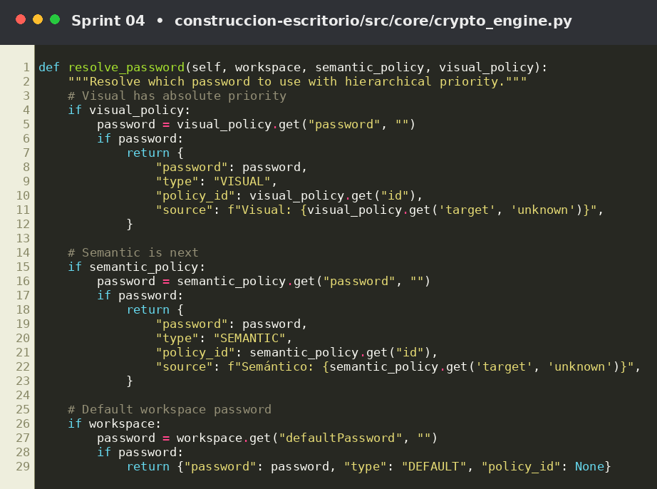
Figura 4. Resolución jerárquica de políticas: Visual > Semántica > Predeterminada (RF-10). Fuente: código fuente del proyecto DocuZen (construccion-escritorio/src/core/crypto_engine.py).

10. Indicadores de Éxito
Los indicadores reflejan el resultado registrado al cierre de la iteración.
Indicador | Meta | Resultado | Estado
Requerimientos del sprint | RF-10 y RF-11 completados | 2 RF | Conforme
Jerarquía de reglas | Visual > Textual > Base | Verificada | Conforme
Trazabilidad | Logs append-only cifrados | Implementados | Conforme
Pruebas ejecutadas | 11 casos planificados | 11 casos | Conforme

11. Seguimiento y Control
El cierre confirmó jerarquía y re-evaluación. El siguiente sprint se orientó a sincronización cloud, colisiones y compresión.

12. Lecciones Aprendidas y Cierre
La seguridad debe ser automática y trazable. Una jerarquía explícita evita decisiones manuales inconsistentes.

